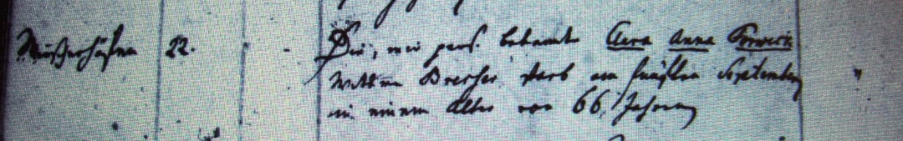

Kirchenbuch Herringen 1807; ARCHION-Bild 32 in „Beerdigungen 1802 – 1842“
Abschrift:
„Wiescherhöfen; ..; Die mir pers. bekannte Clara Anna Forwick Wittwe Bresser starb am fünften September in einem Alter von 66 Jahren“.

